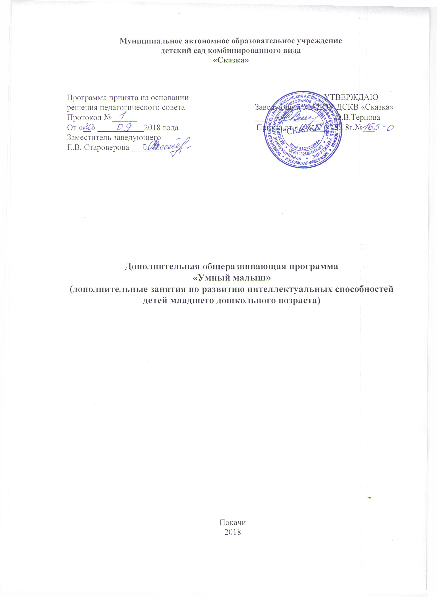

ПАСПОРТ ПРОГРАММЫ
1 | Наименование программы | «Умный малыш»
2 | Основание для разработки программы | Повысить уровень индивидуально – психических способностей воспитанников.
3 | Основные разработчики программы | Заместитель заведующего Староверова Е.В., воспитатель Кочкина М.В.
4 | Основная цель программы | Способствовать раннему выявлению и развитию творческих и интеллектуальных способностей ребенка-дошкольника
5 | Задачи программы | 1.Создать условия для развития интеллектуальных способностей воспитанников.  2.Развивать интеллектуальную (мыслительную) деятельность: восприятие, внимание, память, мышление – как основы интеллектуальных способностей.
6 | Условия достижения цели и задач программы | Удовлетворение потребности в образовательном процессе:  - исследовательский характер;  - легкость для самостоятельных занятий ребенка;  - развитие широкого спектра навыков и представлений,  - высокий технический уровень,  - возрастное соответствие,  - занимательность.
7 | Основные направления программы | Используя интерактивную панель «Колибри» в образовательной деятельности дошкольник проходит следующие этапы познавательного развития:  - Любопытство  - Любознательность  - Развитие познавательного интереса  - Развитие познавательной активности
8 | Сроки реализации программы | 2 года
9 | Пользователи основных мероприятий программы | Воспитанники ДОУ, педагоги, родители
10 | Ожидаемые результаты | 1.Созданы условия для повышения уровня развития интеллектуальных способностей у ребенка.  2.Повышение уровня развития интеллектуальных способностей ребенка.  3.Участие воспитанников во всероссийских интеллектуальных конкурсах

Дополнительные занятия по развитию умственных способностей детей младшего дошкольного возраста с применением интерактивного оборудования
Студия «Умный малыш»
для детей 3-5 лет (2 года обучения)

Пояснительная записка
Вы хотите, чтобы ваши дети были способными и талантливыми?
Тогда помогите им сделать первые шаги по ступенькам творчества,
но… не опаздывайте и, помогая… думайте сами.
Б.П.Никитин
Инновации в работе ДОУ с использованием интерактивных технологий повышают интерес и внимание дошкольников, формируют интеллектуальную, мотивационную и операционную готовность к последующим действиям. Интерактивные ресурсы в ДОУ делают непосредственную образовательную деятельность более наглядной и интересной, повышают 3 уровень мотивации воспитанников, обогащают развивающую среду детского сада. При проведении различных педагогических советов, методических объединений использование интерактивных ресурсов является эффективным средством взаимообучения, помогает более глубоко объяснить или понять основную суть обсуждаемой проблемы. ИКТ могут способствовать повышению эффективности взаимодействия педагогического коллектива и родителей при воспитании и обучении детей. Внедрение инноваций в ДОУ является обязательным условием развития дошкольного образования. Современный ребенок развивается в мире, существенно отличающемся от того, в котором выросло предыдущее поколение. Это обстоятельство открывает совершенно новые перспективы к развитию дошкольного воспитания как первой ступени непрерывного образования. Весьма вероятно, что ИКТ сохранят важную роль и в среде обучения на протяжении всех лет ребенка и в его взрослой жизни.
Основная цель программы – способствовать раннему выявлению и развитию творческих и интеллектуальных способностей ребенка-дошкольника
Задачи: сопровождение воспитательно - образовательного процесса через использование интерактивного оборудования «Колибри».
Проверить эффективность применения интерактивных игр в познавательном развитии дошкольников: выяснить, как влияет использование ИКТ на развитие познавательной активности дошкольников, формирование знаний и представлений, уровень развития ребенка;
Интерактивное оборудование «Колибри» имеет ряд преимуществ перед традиционными средствами обучения:
1. Даёт возможность расширения использования электронных средств обучения, так как они передают информацию быстрее;
2. Движения, звук, мультипликация надолго привлекает внимание детей и способствует повышению у них интереса к изучаемому материалу. Высокая динамика занятия способствует эффективному усвоению материала, развитию памяти, воображения, творчества детей;
3. Обеспечивает наглядность, которая способствует восприятию и лучшему запоминанию материала, что очень важно, учитывая нагляднообразное мышление детей дошкольного возраста. При этом включаются три вида памяти: зрительная, слуховая, моторная;
Применение компьютерной техники и интерактивной панели «Колибри» позволяет сделать занятие привлекательным и по-настоящему современным, решать познавательные и творческие задачи с опорой на наглядность.
Возможности игр на интерактивной панели «Колибри» позволяют увеличить объем предлагаемого для ознакомления материала. Яркий светящийся экран привлекает внимание, анимационные герои вызывают интерес, в результате снимается напряжение, удовлетворяет следующим потребности в образовательном процессе:
- исследовательский характер;
- легкость для самостоятельных занятий ребенка;
- развитие широкого спектра навыков и представлений,
- высокий технический уровень,
- возрастное соответствие,
- занимательность.
Использование интерактивной панели позволяет не только обогащать знания, но и повышать креативность ребенка;
- индивидуальная работа на интерактивной панели увеличивает число ситуаций, решить которые ребенок может самостоятельно.
Занятие с применением интерактивной игры проводится через погружение ребенка в сюжет занятия, подготовка к компьютерной игре через беседы, конкурсы;
привлекается опыт детей по наблюдению за поведением животных, трудом взрослых;
создается определенная предметно – ориентированная игровая среда, аналогичная компьютерной игре, стимулирующая воображение ребенка, побуждающая его к активной деятельности, помогающая понять и осуществить задание на компьютере.
Интерактивная игра - одна из форм практического мышления. В игре ребенок оперирует своими знаниями, опытом, впечатлением. В ходе игровой деятельности дошкольника, с использованием компьютерных средств у него развивается: теоретическое мышление, развитое воображение, способность к прогнозированию результата действия, проектные качества мышления и др. Используя интерактивную панель «Колибри» в образовательной деятельности дошкольник проходит следующие этапы познавательного развития:
- Любопытство
- Любознательность
- Развитие познавательного интереса
- Развитие познавательной активности

Режим реализации дополнительной программы:
С детьми 3-4 лет проводят не чаще 1 раза в неделю продолжительностью не более 15 минут (5лет чаще 2 раза в неделю продолжительность не более 25 минут)
Занятия проводится во вторую половину дня
Всего 36 часа в год
Форма работы - групповая, подгрупповая, индивидуальная.
Педагогический анализ и диагностика: 2 раза в год (вводный - в октябре, итоговый- в мае).
.

Учебно-тематический план для детей 3-4 лет
1 год обучения

Месяц | Название деятельности | Программное содержание | Кол-во часов
Октябрь | Развитие психических процессов (восприятие, внимание, память) | Зрительное восприятия (цвет, форма, величина) дидактические игры («Найди такой же», «Подбери по образцу») | 1
 | Развитие графо-моторных навыков и речи | «Дождик тише дождик громче» (игры с неотточенным карандашом, отстукивание ритмического рисунка)Рисуем рисунок на лотке с песком «Тучка и дождик» | 1
 | Развитие творческих способностей | Упражнение «Нарисуй на основе кругов как можно больше различных предметов», «Рассказ по картинкам» | 1
 | Развитие коммуникативных способностей | Этюд «Здравствуй носик»Цель: преодоление застенчивости, замкнутости детей путем стимулирования тактильного контакта; развитие творчества в невербальном общении.2. Беседа «Мои друзья»3. Игра «Кто у нас хороший» | 1
Ноябрь | Развитие психических процессов (восприятие, внимание, память) | Слуховое восприятие (осознанное слушание звуков природы) упражнение «Громче, тише») | 1
 | Развитие графо-моторных навыков и речи | «Чудесное дерево»(игры с массажными мячами, рисование контура дерева пальчиками на интерактивной панели) | 1
 | Развитие творческих способностей | «Составление изображений объектов», «Сложи рыбку» с использованием геометрических фигур | 1
 | Развитие коммуникативных способностей | Этюд «Моя ладонь» Цель: стимуляция самопознания, формирование представлений о своей индивидуальности, неповторимости Игра «Магазин подарков» Цель: развитие эмпатии | 1
Декабрь | Развитие психических процессов (восприятие, внимание, память) | Восприятие вкуса и запаха (упражнение на осознание ощущений, экспериментирование) | 1
 | Развитие графо-моторных навыков и речи | «магазин одежды»(игры с неотточеным карандашом, массажными мячами, рисование деталей одежды на песке, игры с пуговицами) | 1
 | Развитие творческих способностей | «Как вытянуть репку» Цель: научить детей искать способы решения проблемных ситуаций | 1
 | Развитие коммуникативных способностей | Этюд «Здравствуй носик» Игра «Кукла Маша» | 1
Январь | Развитие психических процессов (восприятие, внимание, память) | 1. «Игрушки для зверят» Цель: учим детей находить одинаковые предметы. | 1
 | Развитие графо-моторных навыков и речи | «Морозные узоры»(рисование узоров на интерактивной панели) | 1
 | Развитие творческих способностей | Упражнение «Волшебные очки», «Раздели на группы» Цель: нахождение общего между заданными предметами и явлениями | 1
 | Развитие коммуникативных способностей | Этюд «Капитаны»Цель: развитие позитивного лидерства через выразительные телодвижения Игра «Кто Я?» | 1
Февраль | Развитие психических процессов (восприятие, внимание, память) | Упражнения: «Подбери правильно», «Посмотри и запомни» | 1
 | Развитие графо-моторных навыков и речи | «Снежинка» (выкладывание снежинки с помощью шерстяных ниток по готовому силуэту) | 1
 | Развитие творческих способностей | Цель: развитие фантазииУпражнение «Дети на прогулке» | 1
 | Развитие коммуникативных способностей | Этюд «Капитаны»Игра «Два ослика» | 1
Март | Развитие психических процессов (восприятие, внимание, память) | Упражнение: «Найди нужную фигуру» | 1
 | Развитие графо-моторных навыков и речи | Рисование геометрических фигур | 1
 | Развитие творческих способностей | Упражнение «Три краски»Цель: побуждать детей видеть образ в рисунке | 1
 | Развитие коммуникативных способностей | Этюд «Здравствуй носик»Игра «Синьоры»Цель: развития умения различать эмоциональное состояние других людей по невербальным признакам | 1
Апрель | Развитие психических процессов (восприятие, внимание, память) | Настольные игры на развитие внимания и памяти (лото, ассоциации) | 1
 | Развитие графо-моторных навыков и речи | Рисование геометрических фигур на песке [5,С.38,40] | 1
 | Развитие творческих способностей | Упражнение «Дорисуй так, как ты хочешь» | 1
 | Развитие коммуникативных способностей | Упражнение «Два друга»Цель: развитие способности к сопереживанию | 1
май | Развитие психических процессов (восприятие, внимание, память) | Настольные игры на развитие внимания и памяти (лото, ассоциации) | 1
 | Развитие графо-моторных навыков и речи | Рисование геометрических фигур | 1
 | Развитие творческих способностей | «Превращения» Цель: научить создавать образы через опредмечивание условных символов | 1
 | Развитие коммуникативных способностей | Игра «Урок мудрости» Цель: развить способность понимать разных людей | 1
итого |  |  | 36часов

Учебно-тематический план для детей 4-5 лет
2 год обучения

Месяц | Название деятельности | Программное содержание | Кол-во часов
Октябрь | Развитие психических процессов (восприятие, внимание, память) | 1. «Кто спрятался».  Цель: развивать концентрацию внимания, зрительное восприятие.2. «Запомни домики».  Цель: развивать наблюдательность и умение запоминать и припоминать. | 1
 | Развитие графо-моторных навыков и речи | «Здравствуй песок» (Приветствие, пропускание песка через сито) | 1
 | Развитие творческих способностей | Цель: побуждать детей видеть образ в рисунке и учить детей создавать целостный образ на основе геометрических формУпражнение «Двойное изображение», «Забавы с геометрическими фигурами» | 1
 | Развитие коммуникативных способностей | Этюд «Хвастун»Цель: обогащение представлений о правилах культурного поведенияИгра «Клубочек», «Печем пирог» | 1
Ноябрь | Развитие психических процессов (восприятие, внимание, память) | 1. «Рассмотри картинку».  Цель: развивать наблюдательность и умение припоминать.2. «Найди отличия».  Цель: развивать концентрацию внимания, зрительное восприятие. | 1
 | Развитие графо-моторных навыков и речи | «Следы на снегу» (выдавлмвание следов домашних животных на снегу, игры с массажными мячами) | 1
 | Развитие творческих способностей | «Кляксы»Цель: учить создавать образ | 1
 | Развитие коммуникативных способностей | Этюд «Лгун»Рисование «Мой друг»Цель: развитие эмпатии | 1
Декабрь | Развитие психических процессов (восприятие, внимание, память) | 1. «Запомни слова». Цель: развивать умение запоминать слова на слух и припоминать их при рассматривании картинок.2. «Путаница» Цель: развивать концентрацию внимания, зрительное восприятие. | 1
 | Развитие графо-моторных навыков и речи | «Новый год» (рисование на песке с помощью массажных мячиков елочных игрушек) | 1
 | Развитие творческих способностей | «Измени сказку», «Про девочку Машу»Цель: учить детей использовать при составлении сказок прием реконструкции | 1
 | Развитие коммуникативных способностей | Этюд «Забияка» Упражнение «Уговори отдать тебе игрушку» | 1
Январь | Развитие психических процессов (восприятие, внимание, память) | 1. «Рисунки-помощники».  Цель: развивать умение запоминать слова, используя вспомогательные картинки-помощники.2. «На кухне».  Цель: развивать внимание, упражнять в пространственном поиске. | 1
 | Развитие графо-моторных навыков и речи | Рисование различных геометрических форм, узоров [5,С.41-66] | 1
 | Развитие творческих способностей | Игра «Художник в зоопарке»Цель: учить комбинировать различные детали при создании нового образа | 1
 | Развитие коммуникативных способностей | Этюд «Драчун»Этическая беседа «как себя вести на улице» | 1
Февраль | Развитие психических процессов (восприятие, внимание, память) | 1. «Парные картинки».  Цель: развивать зрительную память, умение припоминать недостающий по смыслу предмет.2. «Кто спрятался в цветках?». Цель: развивать внимание, упражнять в пространственном поиске. | 1
 | Развитие графо-моторных навыков и речи | Рисование различных геометрических форм, узоров [5,С.41-66] | 1
 | Развитие творческих способностей | Игра «Портрет из пуговиц»Цель: учить придумывать новое применение знакомым предметам. | 1
 | Развитие коммуникативных способностей | Игровое упражнение «Мимическая гимнастика»Цель: формирование адекватного восприятия невербальных средств общения и навыков их использования | 1
Март | Развитие психических процессов (восприятие, внимание, память) | 1. «Что изменилось?».  Цель: развивать зрительную память.2. «Найди отличия». Цель: развивать концентрацию внимания, умение сравнивать рисунки и находить отличия. | 1
 | Развитие графо-моторных навыков и речи | «Бусы для мамы» (изготовление бус из макарон, пуговиц и бусин) | 1
 | Развитие творческих способностей | «Гигантский цветок»Цель: научить детей искать способы решения проблемных ситуаций | 1
 | Развитие коммуникативных способностей | Игра «Магазин зеркал»Цель: формирование адекватного восприятия невербальных средств общения и навыков их использования | 1
Апрель | Развитие психических процессов (восприятие, внимание, память) | 1. «Что перепутал художник?».  Цель: развивать зрительное восприятие.2. «Деревенский дворик».  Цель: развивать внимание, упражнять в пространственном поиске. | 1
 | Развитие графо-моторных навыков и речи | Рисование различных геометрических форм, узоров [5, С.41-66] | 1
 | Развитие творческих способностей | «Помоги героям» Цель: научить детей искать способы решения проблемных ситуаций | 1
 | Развитие коммуникативных способностей | Этюд «Здравствуй! Я рад тебя видеть» Этическая беседа «Что такое дружба» | 1
май | Развитие психических процессов (восприятие, внимание, память) | 1. «Найди одинаковые предметы».  Цель: развивать концентрацию внимания.2. «Построй по росту». Цель: развивать умение строить предметы в ряд по высоте. | 1
 | Развитие графо-моторных навыков и речи | Рисование различных геометрических форм, узоров [5,С.41-66] | 1
 | Развитие творческих способностей | «Что в мешке у гнома»Цель: научить соотносить абстрактные предметы по форме. | 1
 | Развитие коммуникативных способностей | Решение проблемных ситуаций «Я среди друзей» | 1
итого |  |  | 36часов

Список литературы:
1. Земцова О.Н. Запомни картинки. Развиваем память. -М: Махаон,2007.
2. Земцова О.Н. Найди отличия. Развиваем внимание. -М.: Махаон,2007.
3. Котова Е.В. 244 упражнений для маленьких гениев. Развитие креативных способностей ребенка-дошкольника. -Ростов н/Д: Феникс,2010.
4. Котова Е.В. Развитие творческих способностей дошкольников. -М: ТЦ Сфера,2010.
5. Мариелла Зейц. Пишем и рисуем на песке. Настольная песочница. -М: ИНТ,2010. (Редактор русского издания И.А. Качанова)
6. Панько Е.А., Коломинский Я.Л. Психология социальной одаренности: пособие по выявлению и развитию коммуникативных способностей дошкольников. -М: Линка-Пресс, 2009.
7. Симановский А.Э. Развитие творческого мышления у детей. -Ярославль: Академия развития,1996.
8. Субботина Л.Ю. Развитие воображения у детей. -Ярославль: Академия развития,1996.
9. Тихомирова Л.Ф. Развитие познавательных способностей детей. -Ярославль: Академия развития,1996.
10. Щедрова Е.А. Развитие одаренных детей.-Волгоград:Учитель, 2010.
11. Юзбекова Е.А. Ступеньки творчества. -М: Линка-Пресс,2006.

